28 октября в актовом зале Управления образования состоялся семинар-практикум на тему «Использование современных образовательных технологий в работе учителя-логопеда и учителя-дефектолога».
Современные методы воздействия в деятельности логопеда становятся средством коррекционно-развивающей работы с детьми, имеющими нарушения речи. Один из таких методов это нейрогимнастика, которую представила учитель-логопед Красулина К.Е.. Эта методика активизирует работу мозга с помощью физических упражнений, объединяет движение и мысли. Также эти упражнения способствуют развитию координации движений и речи. Коллегам представилась возможность выполнить совместно нейропсихологические упражнения с мячом, посмотреть в работе использование полушарных досок.
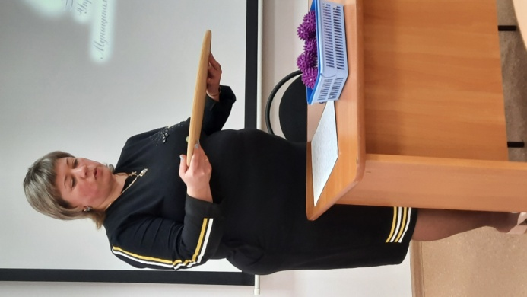
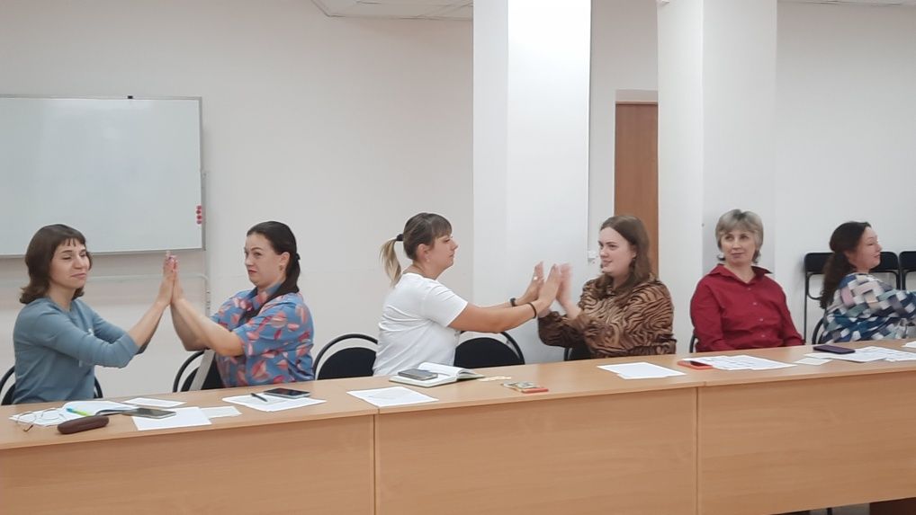

Учитель-логопед Перминова В.Н. представила мастер-класс на тему «Использование метода сенсорной стимуляции в работе учителя-логопеда». Сенсорная стимуляция по своей сути представляет воздействие на мозг естественных или близких к ним стимулов (зрительных, слуховых, обонятельных, тактильных). Валентина Николаевна показала графические упражнения и логомоторные таблицы при автоматизации звуков (автор И. Лебедева). Ребенок выполняет движения левой рукой или правой, или двумя одновременно, проговаривает слова или фразы.
Также была представлена балансировочная доска, которая помогает тренировать равновесие и стимулировать внимание. Ребенок встает на доску, удерживает равновесие и одновременно выполняет задания, предложенные педагогом.
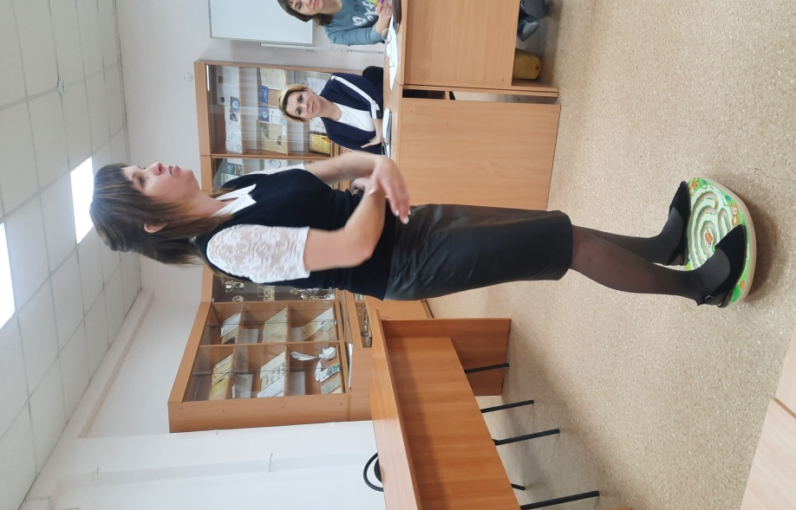
Учителя – логопеды Топоркова Н.В. и Сосновских А.А. представили технологию детского стихоизобретательства. Автор этого метода – А.С. Максимова. В основе лежит ассоциативно - синектическая технология комплексного развития творческих способностей детей (сокращенно АС-технология, разработанная профессором С.А. Новоселовым).
Коллеги поделились на творческие группы, каждая команда анализировала стихотворение, выявляла проблему, определяла предметы и объекты, которые встречаются в стихотворении. Итогом стало представление своего изобретения.

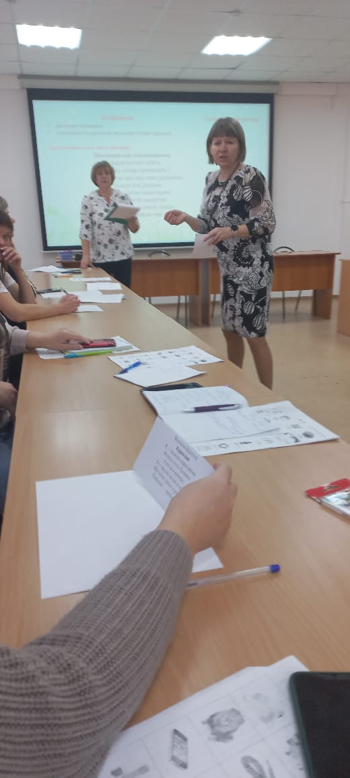

Учитель-логопед Топоркова Н.В.

